[中国医科大学附属盛京医院某作者多篇论文图片重复使用问题引发质疑，科研诚信如何守护？](https://mp.weixin.qq.com/s?__biz=MzAwNzc1NjU0Ng==&mid=2648111643&idx=1&sn=cf397c40f17ff9f3f500941bc2e30c3b&chksm=82ea0027fbe7072c72401be71d5230bdab692dbf7600a073d9f83ba502cbe53f3efc53a04b15&scene=126&sessionid=1742032233)

[科研正气](javascript:void(0);)2025-03-15 17:08:53四川

质疑资讯

近日，中国医科大学附属盛京医院刘彩刚团队因多篇论文中存在图片重复使用和交叉重复使用问题，引发了科研界的广泛关注。相关研究发表于国际知名期刊，包括《Science China Life Sciences》、《Molecular Cancer》以及《eLife》等。以下是对几篇论文图片问题的具体解析。

### 论文信息

通讯作者：刘彩刚（中国医科大学附属盛京医院）

第一单位：中国医科大学附属盛京医院

图片重复使用问题概述

在2023年7月14日发表于《Science China Life Sciences》的题为“FSIP1通过激活Nanog通路提高三阴性乳腺癌患者对CDK4/6抑制剂的治疗敏感性”（“FSIP1 enhances the therapeutic sensitivity to CDK4/6 inhibitors in triplenegative breast cancer patients by activating the Nanog pathway”）的论文中，存在图片重复使用的情况。具体问题如下：

图1B2与图4B2的部分区域出现重复。

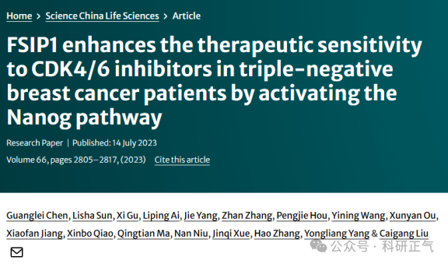

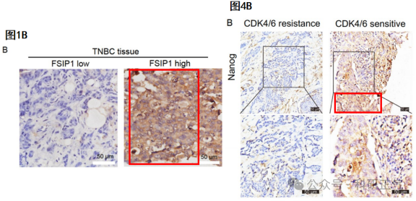

### 论文信息）

通讯作者：刘彩刚（中国医科大学附属盛京医院）

第一单位：中国医科大学附属盛京医院

图片重复使用问题概述

2023年1月10日发表在《Molecular Cancer》的论文“CMTM6过表达导致HER2阳性乳腺癌患者对曲妥珠单抗的耐药性”（“CMTM6 overexpression confers trastuzumab resistance in HER2positive breast cancer”）中，也被发现存在图片问题。具体情况为：

图3F2与图3F3的部分区域重复。

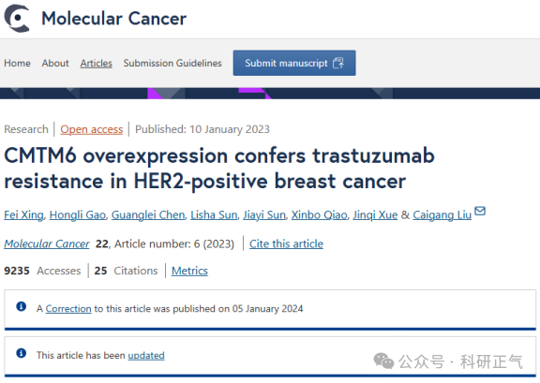

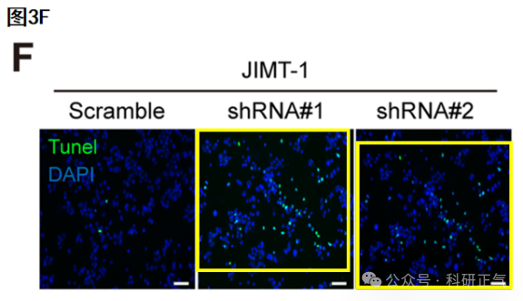

### 论文信息

第一作者：刘彩刚（中国医科大学附属盛京医院）

通讯作者：吴思晋（中国科学院大连化学物理研究所）

第一单位：中国医科大学附属盛京医院

合作单位：中国科学院大连化学物理研究所

图片重复使用问题概述

2022年12月29日，刘彩刚与中国科学院大连化学物理研究所吴思晋团队合作，在《Molecular Cancer》发表的论文“靶向SOST的小分子化合物抑制乳腺癌骨转移”（“Targeting SOST using a smallmolecule compound retards breast cancer bone metastasis”）中，存在3对图片重复使用的情况：

图S2C1与图S2C2；

图S2C3与图S2C4；

图S2C6与图S2C7。

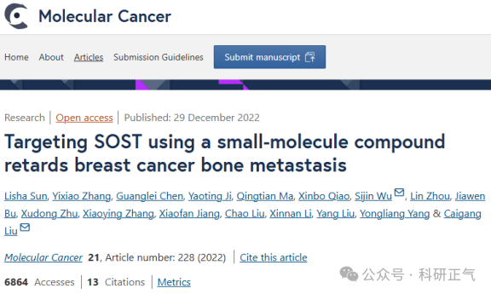

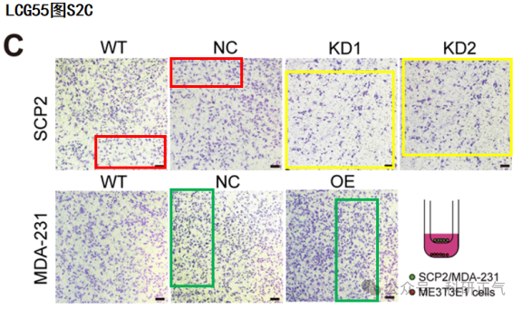

### 论文信息

第一作者：刘彩刚（中国医科大学附属盛京医院）

通讯作者：张颖超（吉林大学第二医院）

第一单位：中国医科大学附属盛京医院

合作单位：吉林大学第二医院

图片交叉重复使用问题概述

2017年9月15日，刘彩刚与吉林大学第二医院张颖超团队合作在《Oncotarget》发表了论文“GSTP1在三阴性乳腺癌患者中的预后意义”（“Prognostic significance of GSTP1 in patients with triple negative breast cancer”）。2022年3月14日，刘彩刚团队与杨永良团队合作在《eLife》发表了论文“TLN1与整合素β1的结合阻断抑制三阴性乳腺癌”（“Binding blockade between TLN1 and integrin β1 represses triplenegative breast cancer”）。两篇论文间存在图片交叉重复使用的问题：

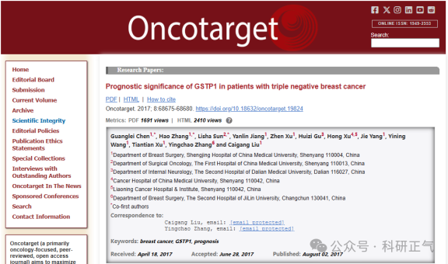

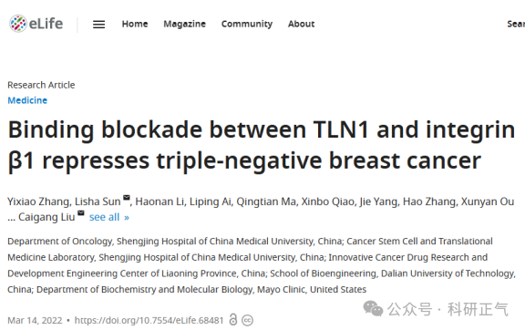

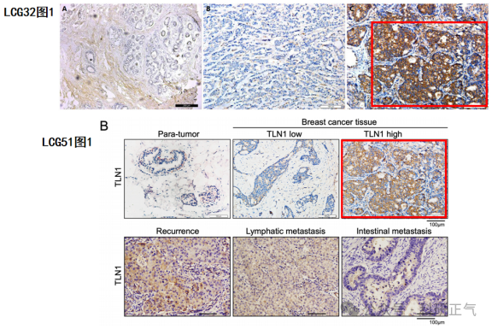

免责声明

本公众号转载的信息来源于 PubPeer、Pubmed及相关期刊，涉及的人名、单位均为音译。对于文章内容的真实性、完整性及及时性，本公众号不作任何保证或承诺，内容仅供读者参考。

如任何单位或个人认为本内容可能涉嫌侵犯其合法权益，请及时向我们提交书面权利通知及详细侵权情况，我们将依法尽快移除相关涉嫌侵权的内容。

若您有任何建议，欢迎随时与客服联系。

第三方客服QQ账号：3970604145